Федеральное государственное образовательное бюджетное учреждение высшего образования

«ФИНАНСОВЫЙ УНИВЕРСИТЕТ ПРИ ПРАВИТЕЛЬСТВЕ

РОССИЙСКОЙ ФЕДЕРАЦИИ»

**Колледж информатики и программирования**

Специальность 09.02.03 «Программирование в компьютерных системах»

Отчёт по квалификационному экзамену

Выполнил:

студент группы 3ПКС-220

Демьянов А.С.

Проверили:

Сибирев И.В.

Хасанова Н.А.

Рабинов А.С.

Москва

2023

Оглавление

**Задание №1** 3

**Задание №2** 5

**Задание №3** 9

**Вариант 13**

# **Задание №1**

С помощью команды ipconfig выясняем настройки активного логического сетевого адаптера.

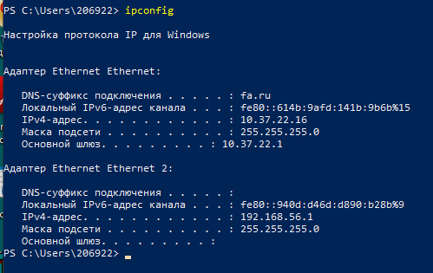

Код скрипта для повторного запуска в виде .bat файла.

@echo off

ipconfig

pause

Скриншот созданного .bat файла.



Скриншот созданного .lnk файла.

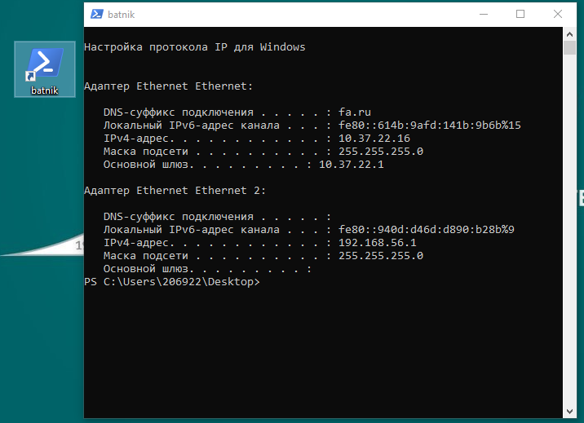

Активный сетевой адаптер:

Адаптер Ethernet Ethernet: Intel(R) Ethernet Controller (3) I225-V

ip:

10.37.22.16

mac адрес:

00-58-3F-14-9C-D9

# **Задание №2**

ER-диаграмма:

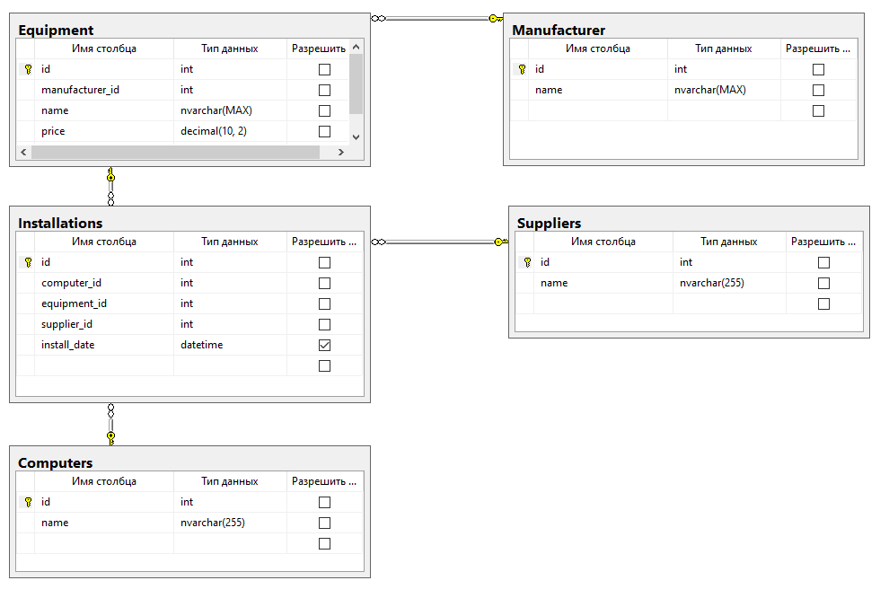

Данные в таблицах:

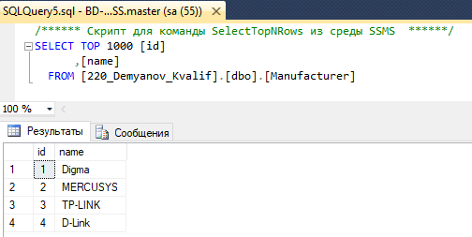

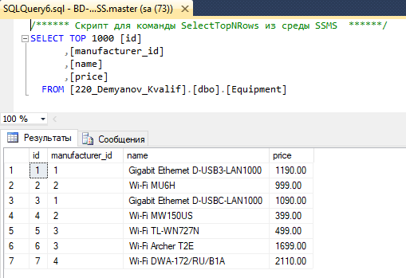

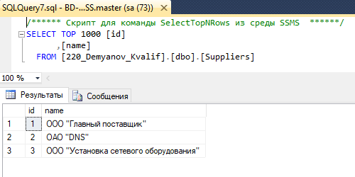

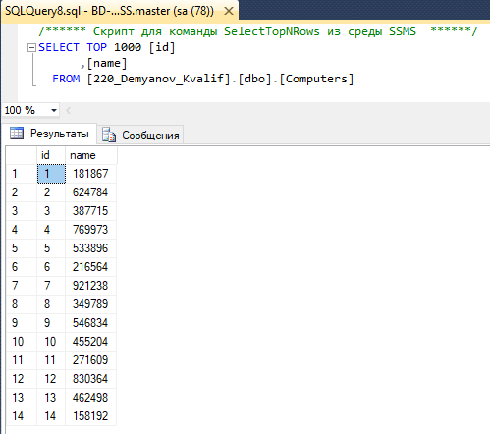

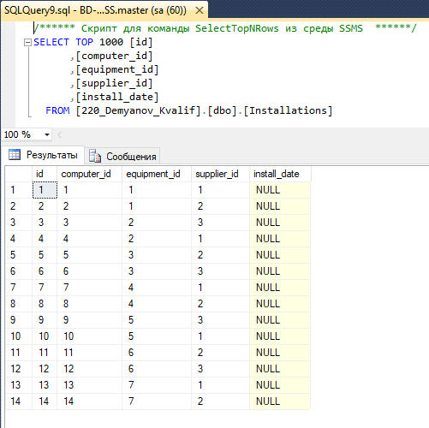

Расчёт стоимости закупаемого оборудования по поставщикам:

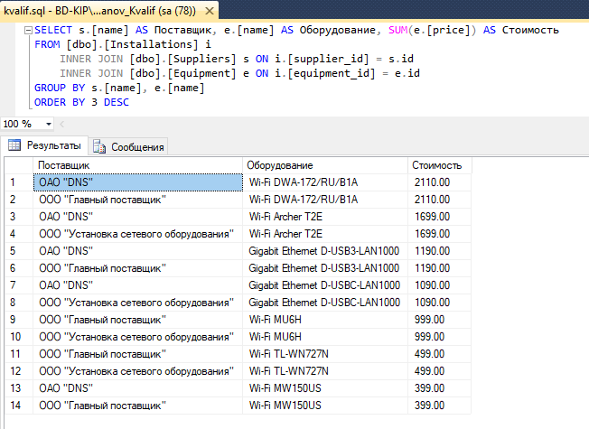

Расчёт стоимости закупаемого оборудования по производителям:

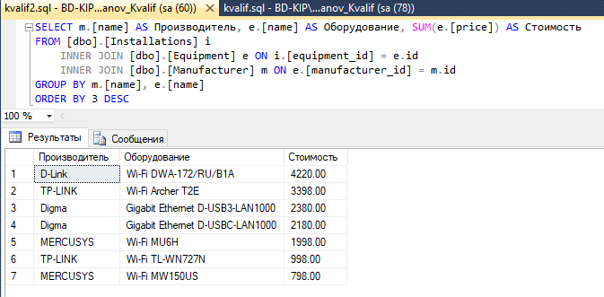

# **Задание №3**

Справочник «Компьютеры»:

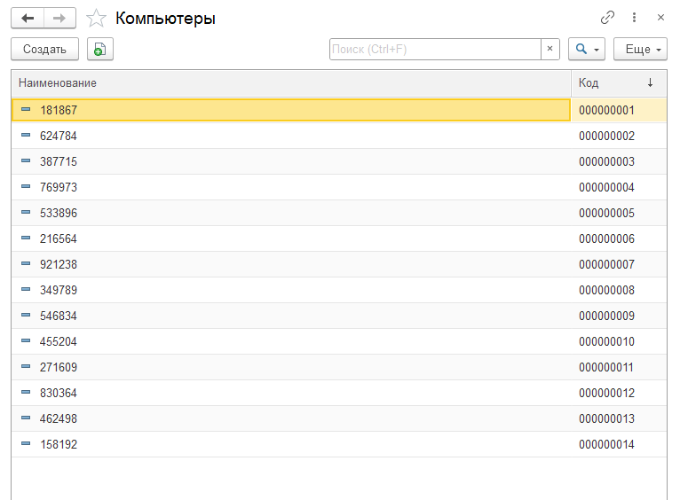

Справочник «Оборудование»:

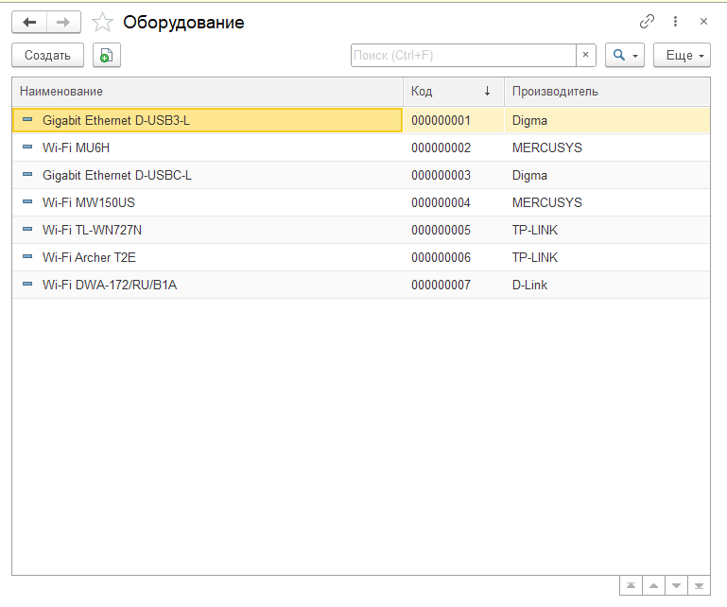

Справочник «Поставщики»:

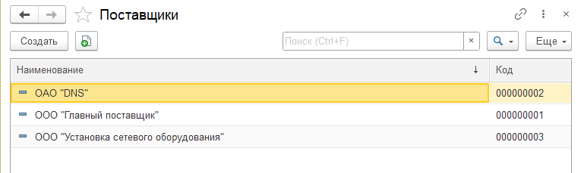

Справочник «Производители»:

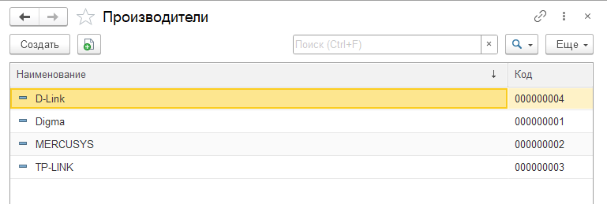

Документ «Закупка оборудования»:

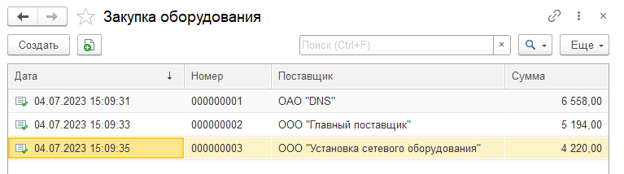

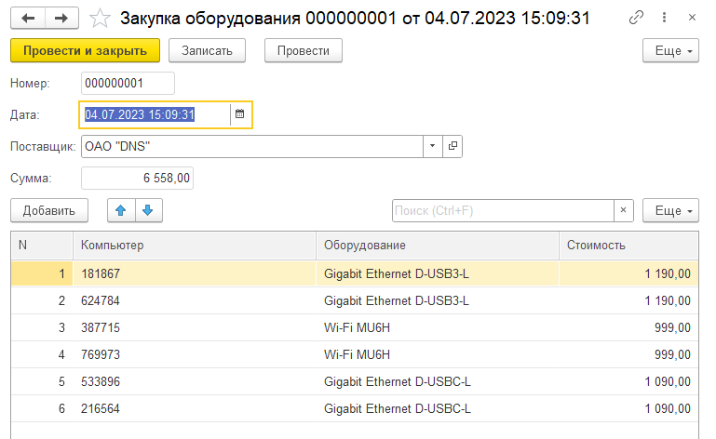

Отчёт по закупке оборудования:

